**BÁO CÁO PROJECT**

|  |  |
| --- | --- |
| Tên Project | Review sách |
| Quản lý dự án | Nguyễn Thị Kim Loan [SE05636] |
| Thành viên nhóm | Cấn Tường An [SE05901]  Nguyễn Thị Kim Loan [SE05636]  Nguyễn Thị Trang [SE05803]  Nguyễn Tùng Lâm [SE05790] |
| Ngày bắt đầu | 04/03/2018 |
| Ngày kết thúc | 25/03/2018 |

1. **MỤC TIÊU**

Hiện nay văn hoá đọc sách đang ngày càng phát triển ở Việt Nam. Nhưng để người đọc tìm được một cuốn sách hay, theo sở thích của cá nhân thì là một điều vẫn còn khó. Bạn đã bao giờ đến một hiệu sách , mua cho mình một cuốn sách và về đọc xong cảm thấy nó nhàm chán và không có thêm nhiều lợi ích cho bạn chưa? Hay bạn muốn tìm hiểu về một vấn đề nào đấy trong cuộc sống mà không biết phải chọn lựa loại sách nào?....Vì vậy cần một trang web review sách miễn phí là rất hữu ích cho việc giải quyết những vấn đề trên. Ngoài ra, có một trang web review sách miễn phí sẽ giúp cho nhiều bạn đọc biết thêm về kiến thức sách vở, tăng văn hoá đọc cho toàn thể người dùng internet. Chúng tôi đã làm ra trang web

**LOTRA.com.vn**, trang web này giúp người dùng có thể tìm kiếm những cuốn sách hay và thú vị. Trang web là thế giới của những nhà nghiện sách và là nơi những người bận rộn có thể tiết kiệm thời gian lựa chọn những cuốn sách đặc sắc nên đọc.

Trang web này được tạo nên với mong muốn giúp những bạn đọc có thêm hiểu biết về cuốn sách bản thân sẽ mua, mà những cuốn sách mình muốn đọc và tiết kiệm thời gian. Ngoài ra, chúng tôi muốn phát triển văn hoá đọc cho Việt Nam.

Mục tiêu chúng tôi muốn sau khi tạo ra trang web này là tăng số người truy cập trang web để tìm đọc và chia sẻ những review sách của bản thân và những đóng góp ý kiến của bản thân cho một review. Phục vụ tốt cho nhu cầu đọc sách của công dân Việt Nam.

1. **ĐỐI TƯỢNG CHÍNH**

Trang web LoTra.com.vn phù hợp với mọi lứa tuổi và đối tượng chính trang web hướng đến là những người có đam mê đọc sách và tìm kiếm sách hay. Ở những tầng lớp như học sinh, sinh viên, người đi làm ,…

Trang web rất hữu ích cho những người có đam mê về sách vở.

**3.CẤU TRÚC TRANG WEB** 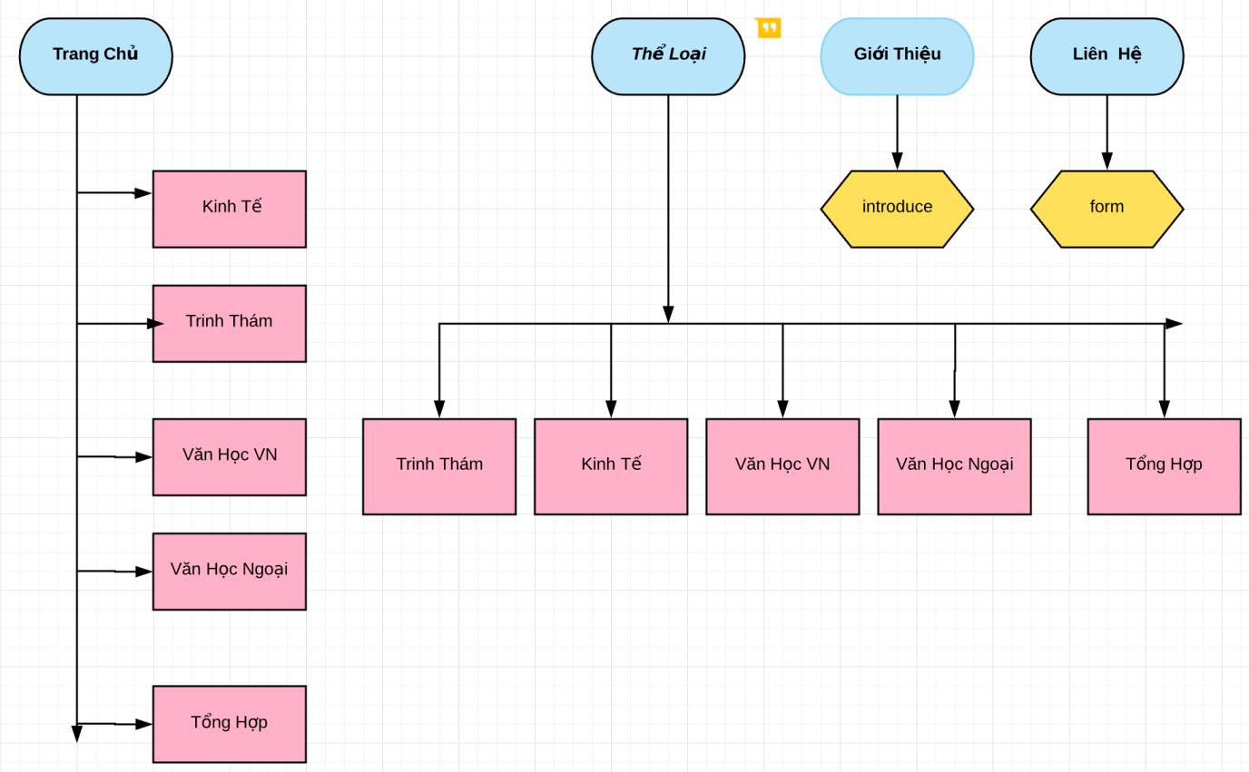

**Sơ đồ trang web**

*(Cấu trúc tạm thời của trang web, chúng tôi sẽ còn phát triển thêm)*

**4. THÔNG SỐ KỸ THUẬT**

Trang web tập trung chủ yếu vào xử dụng css và html vào nhiều

Tag <meta > cung cấp thông tin dữ liệu về văn bản HTML, thông tin dữ liệu sẽ không được hiển thị trên trình duyệt.:

* charset="utf-8": Xác định bộ mã ký tự cho văn bản HTML.

Tag <link > xác định mối quan hệ giữa một tài liệu HTML và các tài nguyên bên ngoài :

* href="index.css" : Đường dẫn tới các tài liệu liên quan.
* rel="stylesheet": Xác định mối quan hệ giữa tại liệu hiện hành và các tài liệu liên quan.
* type="text/css": Xác định kiểu [MIME](http://hocwebchuan.com/reference/tag/mime.php) của tài liệu liên quan.

Tag <div> được sử dụng để tạo ra một khu vực kiểu block .

Tag <nav> định nghĩa link danh mục (navigation), tạo thanh menu trong website.

Tag <img> dùng để tạo hình ảnh:

src: chứa đường dẫn trỏ đến file hình

Tag <form> được dùng để tạo một "biểu mẫu" HTML cho người dùng.

Tag<a>: tạo liên kết trong html:

href: link liên kết.

Tag<input> dùng để nhập dữ liệu:

type : Loại dự liệu cần nhập.

value : Được sử dụng để thiết lập giá trị cho thẻ input

Thuôc tính class: Cho phép bạn sử dụng một hoặc nhiều class trên một thẻ. Thuộc tính chủ yếu được sử dụng để trỏ tới mộtclass trong CSS.

Thuộc tính id quy định một định danh duy nhất cho một thẻ HTML (giá trị phải là duy nhất trong trang HTML), hầu hết được sử dụng để trỏ tới một thành phần trang trí trong CSS và được JavaScript sử dụng để tương tác với thẻ thông qua giá trị.

Sử dụng Javascript:

WebFont.load: Web Font Loader (webfont.js) cho phép bạn sử dụng các Fonts tùy chỉnh trên Web 1 cách linh động hơn sử dụng thẻ link và CSS.

**5. NGUỒN CẢM HỨNG TRONG THIẾT KẾ**

Trang web được chúng tôi lấy nguồn cảm hứng từ trang web “reviewsach.net” và “TrạmĐọc.vn”

Sau khi ra ý tưởng chúng tôi phân công công việc như sau:

- Nguyễn Thị Kim Loan [SE05636]:

tập trung thiết kế về màu, bố cục trang web. Tạo trang thể loại (các thể loại) và giới thiệu (kèm css).

- Nguyễn Tùng Lâm [SE05790]: Tạo contact, web author và một vài bài viết (kèm css).

- Nguyễn Thị Trang [SE05803]: Tạo bài viết (kèm css).

- Cấn Tường An [SE05901]: Tạo trang chủ và tester.

**6. KẾT LUẬN**

Sau khi kết túc project chúng tôi đã thu nhận được rất nhiều điều bổ ích cho kiến thức về font-end. Chúng tôi hiểu rằng cuộc sống này sẽ nhàm chán lắm nếu không có sách.